**Династия Ситниковых –- Паршуковых – Широких**

**Кредо династии:** «Делать людям добро».

**Основатель династии:**

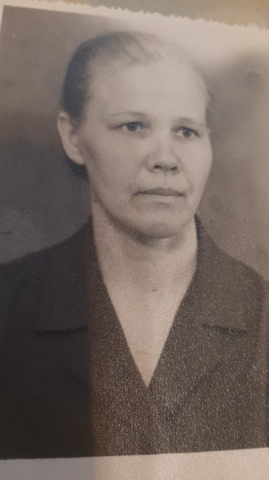

Ситникова (Поздова) Валентина Ивановна.

Лобвинская семилетняя школа № 11, С 01.09.1954 г., учитель начальных классов, педагогический стаж – 40 лет.

**Представители династии:**

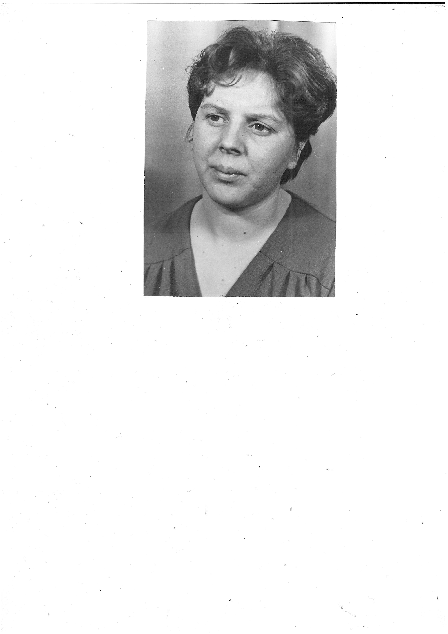

Паршукова (Ситникова) Татьяна Николаевна.

Муниципальное общеобразовательное учреждение «Шайтанская общеобразовательная школа» Новолялинского района п. Лобвва, с 2008 -2010 г. - учитель немецкого языка, педагогический стаж – 40 лет.

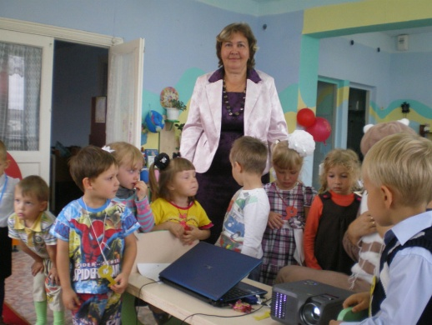

Евсеева (Поздина) Ольга Николаевна.

Муниципальное бюджетное дошкольное учреждение Новолялинского городского округа детский сад №15 «Березка», воспитатель, педагогический стаж **–** 35 лет.

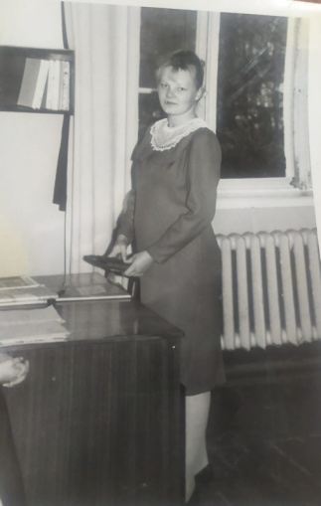

Широких (Паршукова) Елена Владимировна.

Лобвинская неполная средняя школа № 12 п. Лобва Новолялинского раойна, учитель начальных классов, педагогический стаж 9 лет**.**

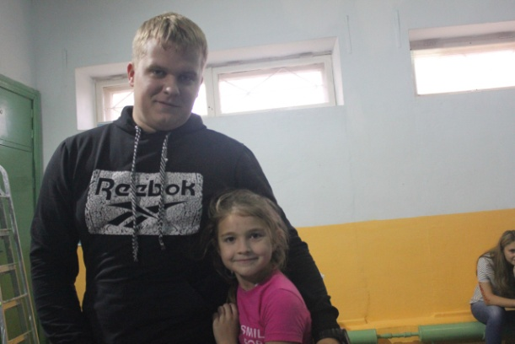

ШИРОКИХ Василий Владимирович.

Муниципальное автономное общеобразовательное учреждение Новолялинского городского округа детского юношеского центра патриотического воспитания имени А. А. Туркина, педагог дополнительного образования, педагогический стаж – 8 лет.

**Общий педагогический стаж династии:** 132 года.

**Количество поколений:** 5

**География династий:**

* Питателевская начальная школа Новолялинского района;
* Лобвинский детский дом Новолялинского района;
* Лобвинская семилетняя школа № 11 Новолялинского района;
* Лобвинская восьмилетняя школа № 11 Новолялинского района;
* Школа рабочей молодежи № 49 п. Лобва Новолялинского района,
* Муниципальное общеобразовательное учреждение Шайтанская общеобразовательная школа Новолялинского района п. Лобва,
* Лобвинская неполная средняя школа № 12 п. Лобва Новолялинского района;
* Муниципальное бюджетное дошкольное учреждение Новолялинского городского округа детский сад №15 «Березка»;
* Муниципальное автономное общеобразовательное учреждение Новолялинского городского округа детского юношеского центра патриотического воспитания имени А. А. Туркина.